Μητροπόλεως 26-28, (8ος όροφος)

Αθήνα 105 63

Τηλέφωνο: 210 3315621

Email: [info@grefis.gr](mailto:info@grefis.gr)

**ΕΟΡΤΑΣΤΙΚΟ ΛΟΝΔΙΝΟ 5ημ.**

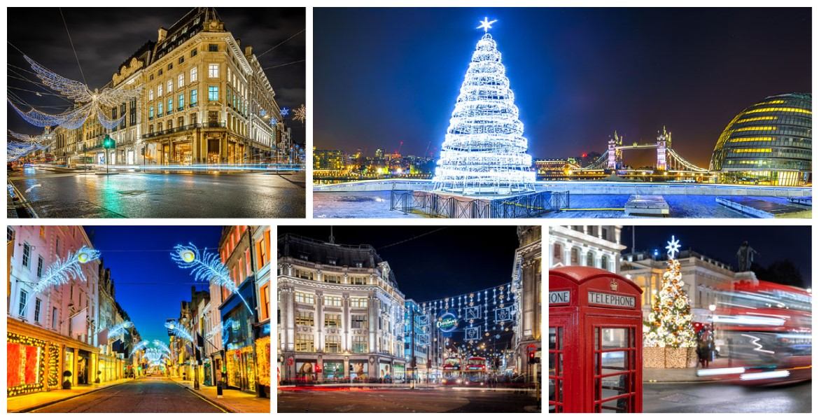

***Με ΔΩΡΟ την εκδρομή στη μεσαιωνική Οξφόρδη και τη Στράτφορντ Απόν Έιβον του William Shakespeare !***

**Αναχωρήσεις: 23-27 Δεκεμβρίου ‘25**

**19-23 Φεβρουαρίου ‘26**

**25-29 Μαρτίου ‘26**

**1η ημέρα: ΑΘΗΝΑ - ΛΟΝΔΙΝΟ (Βρετανικό Μουσείο)**

Συνάντηση στο αεροδρόμιο και πτήση με τη SKY express για Λονδίνο. Άφιξη και αναχώρηση για την τακτοποίηση μας στα κεντρικότατα, επί της Russell Square, ξενοδοχεία μας City Sleeper 4* και Royal National Hotel 3*. Αφού τακτοποιηθούμε θα μεταφερθούμε με τα πόδια (μόλις 500μ. απόσταση) διασχίζοντας τη Russell Square, σε ένα από τα σημαντικότερα αρχαιολογικά μουσεία του κόσμου, το Βρετανικό Μουσείο, το οποίο στεγάζει μια τεράστια συλλογή έργων τέχνης από κάθε γωνιά του πλανήτη, μεταξύ των οποίων και τα περίφημα Γλυπτά του Παρθενώνα (μετόπες με θέμα την Κενταυρομαχία, τη Ζωφόρο του Σηκού που απεικονίζει την Πομπή των Παναθηναίων, τα αριστουργηματικά συντάγματα γλυπτικής των δύο αετωμάτων από τον Φειδία) και φυσικά θα θαυμάσουμε τη μία από τις έξι Καρυάτιδες του Ερεχθείου. Ελεύθερο απόγευμα στη διάθεση μας. Διανυκτέρευση.

**2η ημέρα: ΛΟΝΔΙΝΟ (Ξενάγηση πόλης)**

Πρωινό στο ξενοδοχείο μας. Σήμερα θα γνωρίσουμε τη Βρετανική πρωτεύουσα εκκινώντας από το αριστοκρατικό προάστιο Σάουθ Κένσινγκτον, όπου θα θαυμάσουμε τα ογκώδη, επιβλητικά μουσεία Φυσικής Ιστορίας, Επιστημών, Βικτωρίας και Αλβέρτου. Στη συνέχεια θα περάσουμε από το Νάιτσμπριντζ με τα καλόγουστα πολυκαταστήματα Χάροντς και Χάρβεϊ Νίκολς. Διασχίζοντας την Park Lane, θα δούμε τη Marble Arch και το αριστοκρατικό Mayfair. Συνεχίζουμε προς την επίσημη κατοικία της Βασιλικής οικογένειας - τα περίφημα ανάκτορα του Μπάκιγχαμ - και περνάμε από το Ουέστμινστερ με την πλατεία του Κοινοβουλίου, στην οποία δεσπόζουν τα αγάλματα Εθνικών Ηρώων, το άρρηκτα συνδεδεμένο με τη βρετανική μοναρχία, την τέχνη και την ιστορία Αβαείο, το κτίριο του Κοινοβουλίου και το Μπιγκ Μπεν, το έμβλημα της πόλης. Φυσικά δεν θα ξεχάσουμε την περιοχή του Southwark και τη νότια όχθη του Τάμεση όπου θα θαυμάσουμε το Globe Theatre, τη Millenium Bridge και τον Καθεδρικό Ναό του Αγίου Παύλου. Διανυκτέρευση.

**3η ημέρα: ΛΟΝΔΙΝΟ (Eκδρομή στην Οξφόρδη & Στράτφορντ Απόν Έιβον)**

Πρωινό στο ξενοδοχείο μας. Σήμερα θα αναχωρήσουμε για την εκδρομή μας στην επαρχία της Αγγλίας με πρώτη μας επίσκεψη την περίφημη πανεπιστημιούπολη της Οξφόρδης, όπου θα έχουμε την ευκαιρία να θαυμάσουμε ένα μείγμα από μεσαιωνικά κτίρια, εκκλησιαστικούς οβελίσκους που υψώνονται πάνω από τα παμπάλαια κολέγια, περιποιημένα παρτέρια και κήπους, τετράγωνες αυλές με κιονοστοιχίες και αετώματα. Ελεύθερος χρόνος για βόλτες και αγορές. Επόμενη επίσκεψή μας, η κωμόπολη Στράτφορντ Απόν Έιβον (Stratford-upon-Avon), η γενέτειρα ενός από τους μεγαλύτερους θεατρικούς συγγραφείς και ποιητές του κόσμου, του Γουίλιαμ Σαίξπηρ (William Shakespeare). Προαιρετική επίσκεψη στο σπίτι όπου γεννήθηκε και έζησε ο «Βάρδος του Στράτφορντ» και ελεύθερος χρόνος για μεσημεριανό γεύμα και βόλτα στις όχθες του ποταμού Έιβον. Επιστροφή το απόγευμα στο ξενοδοχείο. Διανυκτέρευση.

**4η ημέρα: ΛΟΝΔΙΝΟ (Ελεύθερη μέρα)**

Πρωινό στο ξενοδοχείο μας. Με προτάσεις της ξεναγού-συνοδού μας, ημέρα ελεύθερη για να εξερευνήσουμε κάθε ξακουστή γωνιά του Λονδίνου και να επισκεφθούμε αξιοθέατα. Διανυκτέρευση.

**5η ημέρα: ΛΟΝΔΙΝΟ – ΑΘΗΝΑ**

Πρωινό στο ξενοδοχείο μας. Μεταφορά στο αεροδρόμιο και επιβίβαση στην πτήση για την Αθήνα.

**ΠΤΗΣΕΙΣ με τη SKY express**

GQ 700 ΑΘΗΝΑ - ΛΟΝΔΙΝΟ 10.25 - 12.25

GQ 701 ΛΟΝΔΙΝΟ - ΑΘΗΝΑ 13.25 - 19.00

**Royal National Hotel 3* (23/12) SuperEarly Early Booking Κανονική**

Τιμή κατ’ άτομο σε δίκλινο 785€ 835€ 885€

Τιμή σε μονόκλινο 1135€ 1185€ 1235€

Παιδικό (μέχρι 12 ετών) 585€ 635€ 685€

Φόροι αεροδρομίων & ξενοδοχείων 295€ 295€ 295€

**City Sleeper 4* (23/12) SuperEarly Early Booking Κανονική**

Τιμή κατ’ άτομο σε δίκλινο 885€ 935€ 985€

Τιμή σε μονόκλινο 1295€ 1345€ 1395€

Φόροι αεροδρομίων & ξενοδοχείων 295€ 295€ 295€

**Royal National Hotel 3* (19/02) SuperEarly Early Booking Κανονική**

Τιμή κατ’ άτομο σε δίκλινο 695€ 745€ 795€

Τιμή σε μονόκλινο 945€ 995€ 1045€

Παιδικό (μέχρι 12 ετών) 545€ 595€ 645€

Φόροι αεροδρομίων & ξενοδοχείων 295€ 295€ 295€

**City Sleeper 4* (19/02) SuperEarly Early Booking Κανονική**

Τιμή κατ’ άτομο σε δίκλινο 795€ 845€ 895€

Τιμή σε μονόκλινο 1095€ 1145€ 1195€

Φόροι αεροδρομίων & ξενοδοχείων 295€ 295€ 295€

**Royal National Hotel 3* (25/03) SuperEarly Early Booking Κανονική**

Τιμή κατ’ άτομο σε δίκλινο 745€ 795€ 845€

Τιμή σε μονόκλινο 995€ 1045€ 1095€

Παιδικό (μέχρι 12 ετών) 595€ 645€ 695€

Φόροι αεροδρομίων & ξενοδοχείων 295€ 295€ 295€

**City Sleeper 4* (25/03) SuperEarly Early Booking Κανονική**

Τιμή κατ’ άτομο σε δίκλινο 845€ 895€ 945€

Τιμή σε μονόκλινο 1195€ 1245€ 1295€

Φόροι αεροδρομίων & ξενοδοχείων 295€ 295€ 295€

**Για τις αναχωρήσεις των Αποκριών - Καθαράς Δευτέρας (19/2-23/2) και της 25ης Μαρτίου (25/3-29/3) ισχύει το εξής συνοπτικό ημερήσιο πρόγραμμα:**

1η μέρα: ΑΘΗΝΑ – ΛΟΝΔΙΝΟ – ΓΟΥΙΝΤΣΟΡ

(κράτηση και είσοδος εξ ’ιδίων στο Κάστρο Γουίντσορ)

2η μέρα: ΛΟΝΔΙΝΟ (ΞΕΝΑΓΗΣΗ ΠΟΛΗΣ & ΒΡΕΤΑΝΙΚΟ ΜΟΥΣΕΙΟ)

3η μέρα: ΛΟΝΔΙΝΟ (ΕΚΔΡΟΜΗ ΟΞΦΟΡΔΗ & ΣΤΡΑΤΦΟΡΝΤ ΑΠΟΝ ΕΙΒΟΝ)

4η μέρα: ΛΟΝΔΙΝΟ (ΕΛΕΥΘΕΡΗ ΜΕΡΑ)

5η μέρα: ΛΟΝΔΙΝΟ – ΑΘΗΝΑ

**Περιλαμβάνονται:**

* Αεροπορικά εισιτήρια οικονομικής θέσης Αθήνα – Λονδίνο – Αθήνα

με τις απευθείας πτήσεις της SΚΥ express.

* **Διαμονή σε κεντρικότατα ξενοδοχεία 3* ή 4* της επιλογής σας:**

**(Royal National Hotel 3* ή City Sleeper Hotel 4*)**

* **Πρωινό μπουφέ καθημερινά.**
* **Δώρο η εκδρομή στη μεσαιωνική Οξφόρδη**

**και τη Στράτφορντ Απόν Έιβον του William Shakespeare.**

* Εκδρομές, περιηγήσεις, ξεναγήσεις, όπως αναφέρονται στο αναλυτικό πρόγραμμα της εκδρομής.
* Πολυτελές κλιματιζόμενο πούλμαν του γραφείου μας για τις μεταφορές και μετακινήσεις σύμφωνα με το πρόγραμμα.
* Έμπειρος αρχηγός - συνοδός του γραφείου μας.
* Ασφάλεια αστικής/επαγγελματικής ευθύνης.
* Φ.Π.Α.
* Μια χειραποσκευή μέχρι 8 κιλά.
* Μια βαλίτσα μέχρι 20 κιλά.

**Δεν περιλαμβάνονται:**

* Φόροι αεροδρομίων & ξενοδοχείων (295€).
* Είσοδοι σε μουσεία, αρχαιολογικούς χώρους, θεάματα και γενικά όπου απαιτείται.
* Ό,τι ρητά αναφέρεται ως προαιρετικό ή προτεινόμενο.
* City Tolls (25€/άτομο, πληρωμή τοπικά στη συνοδό).
* **ETA** – Δεν περιλαμβάνεται στο πακέτο και δεν δύναται να εξασφαλιστεί από το γραφείο, λόγω προστασίας προσωπικών δεδομένων.

Η ETA (Electronic Travel Authorisation) είναι νέο ηλεκτρονικό ταξιδιωτικό έγγραφο που έχει καθιερώσει το Ηνωμένο Βασίλειο για όσους ταξιδεύουν εκεί χωρίς να χρειάζονται βίζα.

➤Η έκδοση γίνεται μέσω του  <https://www.gov.uk/eta>:

Συμπληρώνει τα στοιχεία διαβατηρίου,

Επισυνάπτει φωτογραφία,

Πληρώνει το σχετικό τέλος online μέσω του gov.uk/eta.

**Σημαντικές Σημειώσεις:**

* 1.Η τιμή **«SuperEarly»** ενεργοποιείται με 500€/άτομο προκαταβολή non-refundable για κράτηση που αφορά τις πρώτες 10 με 15 συμμετοχές και εξόφληση 21 μέρες πριν την ημερομηνία αναχώρησης.
* 2. Η τιμή **«EarlyBooking»** ενεργοποιείται με 300€/άτομο προκαταβολή για κράτηση για κράτηση που αφορά τις πρώτες 10 με 15 συμμετοχές με δυνατότητα ελεύθερης ακύρωσης 45 μέρες πριν, εξόφληση 21 μέρες πριν την ημερομηνία αναχώρησης και επιπλέον δυνατότητα εξόφλησης μέσω πιστωτικής κάρτας σε έως και 5 άτοκες δόσεις.
* 3. Η τιμή **«Κανονική»** παρέχει τη δυνατότητα 10 άτοκων δόσεων με πιστωτική κάρτα.
* Οι δόσεις είναι μέχρι 10, με προκαταβολή εφάπαξ.
* Δεχόμαστε όλες τις πιστωτικές εκτός από American Express και Diners.
* 5.Ξεναγήσεις και εκδρομές, ενδέχεται να αλλάξει η σειρά που θα πραγματοποιηθούν.
* 6. Η παιδική τιμή αφορά παιδιά αυστηρά μέχρι 12 ετών με 2 ενήλικες.